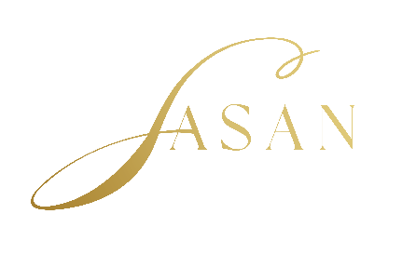

ชื่อ เบญจมาศ บัวการ รหัสนักศึกษา 6808800016
PHOTO BRIEF พัดสาน
Photo Brief Overview

วัตถุประสงค์ | เพื่อโปรโมตผลิตภัณฑ์พัดสาน งานฝีมือชุมชนของ SASAN สร้างการรับรู้แบรนด์ และกระตุ้นให้กลุ่มเป้าหมายเห็นคุณค่าของงานฝีมือและเลือกซื้อในฐานะของขวัญหรือของที่ระลึกที่มีความหมาย
กลุ่มเป้าหมาย | ผู้ที่อยู่ในวัยทำงาน (25–45 ปี) มีรสนิยมสูง ให้คุณค่ากับงานคราฟต์และวัฒนธรรม สนใจงานศิลปะชุมชน และ กลุ่มที่ให้ความสำคัญกับการวางแผนชีวิต,ครอบครัว
อารมณ์ของภาพ (Mood) | สง่างาม สงบ สะอาด มีความหมายลึกซึ้ง — เน้นแสงอ่อนนุ่มและเงาละมุน อบอุ่นแต่โด่ดเด่น
ประเภทภาพที่ต้องใช้ | 1. ภาพบุคคล — ช่างสานถือพัดสาน / ภาพ Product Portrait  2. ภาพไลฟ์สไตล์ — จำลองงานศพจริง ใช้พัดสานตกแต่ง  3. ภาพบุคคลโดดเด่น — ชุดกึ่งทางการถือพัดในงาน ท่ามกลางผู้ร่วมงาน  4. ภาพแฟชั่น Streetwear — ถือพัดสานบนรถเมล์
แพลตฟอร์ม  ปลายทาง | Instagram 4:5
สไตล์แบรนด์ | Minimal Luxury — ดำ ทอง ครีม / งานฝีมือที่มีความประณีต เน้นพื้นผิวและลวดลายสาน / ตัวอักษรหรูหรา ไร้กาลเวลา ไทย
จุดเด่นที่ต้องการเน้น | ลายสานที่ประณีต / คำสาน 3 แบบ (อ่อมแก่ · สติ · รวย) ที่มองเห็นชัดเจน / ความเชื่อมโยงระหว่างงานฝีมือชุมชนกับงานสุดท้ายที่งดงาม
พื้นที่ข้อความ/  กราฟิก | เว้น Negative Space ด้านบนหรือด้านข้างสำหรับวางโลโก้ SASAN คำสาน (อ่อมแก่ / สติ / รวย) และ tagline

Shot List

ลำดับ | ประเภทภาพ / ระยะภาพ | รายละเอียดภาพ (Scene & Subject) | แพลตฟอร์ม / สัดส่วน | หมายเหตุ / องค์ประกอบเสริม
1 | ภาพบุคคล (Portrait / Medium Shot) | ช่างสานชุมชนแต่งกายผ้าดิบ ถือพัดสานอย่างองอาจ ฉากหลังเป็นสถานทีทำงานสาน/งานฝีมือ | IG Feed (4:5) | เห็นลายสานและคำที่สานชัดเจน เว้น Negative Space บน/ข้างสำหรับโลโก้
2 | ภาพไลฟ์สไตล์ (Wide / Environmental) | จำลองบรรยากาศงานศพจริง ใช้พัดสานตกแต่งในงาน ภาพกว้างเห็นบรรยากาศโดยรวม | เว็บไซต์ (16:9) Facebook Cover | โทนแสงอบอุ่น-นุ่ม ดอกไม้ธรรมชาติ ผ้าดิบ และพัดสานให้ความรู้สึกสงบและสง่างาม
3 | ภาพบุคคลโดดเด่น (Medium / Group Shot) | บุคคลชุดกึ่งทางการถือพัดสานอย่างโดดเด่น ท่ามกลางผู้ร่วมงานที่ถือพัดเช่นกัน ภายในสถานที่จัดงาน | IG Feed (4:5) Story (9:16) | บุคคลหลักอยู่โฟกัส กลุ่มคนในพื้นหลัง Bokeh เห็นพัดสานชัดเจน
4 | ภาพแฟชั่น Streetwear (Medium / Full Body) | นายแบบ/นางแบบแต่งกาย Streetwear ถือพัดสานอย่างโดดเด่น บนรถเมล์ ฉากหลังดูเป็นเมืองและชีวิตประจำวัน | IG Feed (4:5) Reels Cover (9:16) | สร้าง Contrast ระหว่างพัดสานวัฒนธรรมกับสภาพแวดล้อมเมือง แสงธรรมชาติในรถ
5 | ภาพโปรโมตสินค้า (Product Flatlay / Overhead) | พัดสาน 3 แบบ (อ่อมแก่ · สติ · รวย) วางซ้อนกันอย่างมีองค์ประกอบ บนผ้าลินินธรรมชาติ เห็นสีและคำสานชัดเจนครบทั้ง 3 แบบ | IG Feed (4:5) IG Story (9:16) | เน้นลายสานและตัวอักษรที่สานไว้ เว้นพื้นที่ด้านบนสำหรับ Caption และ Hashtag

Shot Details

Shot 1 — ภาพบุคคล — ช่างสานกำลังสานพัดสาน
Goal / Purpose | สร้าง Hero Image ของผลิตภัณฑ์ เชื่อมโยงงานฝีมือชุมชนกับอัตลักษณ์แบรนด์ SASAN
Subject | ช่างสานชุมชน (หญิง) แต่งกายด้วยผ้าฝ้าย ผ้าธรรมชาติ สานพัดสาน 1 เล่ม แสดงลายสานชัดเจน
Scene / Environment | ห้องทำงานฝีมือชุมชน หรือพื้นที่กึ่งกลางแจ้งที่มีแสงธรรมชาติ วัสดุธรรมชาติในฉากหลัง (ไม้ หวาย ผ้า)
Composition | Portrait กึ่ง Medium Shot — มือและพัดสานอยู่ในกรอบหลัก ใบหน้าโฟกัสแต่ไม่ใช่จุดเด่นหลัก
Camera / Lens / Angle | 85mm f/1.8 หรือ 50mm — ถ่ายระดับสายตา ฉากหลัง Bokeh เบาๆ
Lighting | แสงธรรมชาติจากด้านข้าง (Window Light) นุ่มนวล ไม่มีแฟลช ให้ความรู้สึกอบอุ่นและประณีต
Mood & Tone | สงบ สง่างาม ภาคภูมิใจ — เหมือนภาพบรรณาการงานฝีมือ
Style / Material / Detail | ผ้าดิบ / ลายสานไม้ไผ่ / โทนธรรมชาติ — ไม่มีเครื่องประดับที่โอ้อวด
Color Palette | Midnight Black (#000000) · Champagne Gold (#EAD588) · Raw Silk Cream (#F5F1EA)
Platform / Aspect Ratio | Instagram Feed 4:5 (1080×1350px) / Facebook Square 1:1 (1080×1080px)
Negative Prompt | ไม่มีฉากหลังที่ดูสว่างเกินไป / ไม่มีเครื่องประดับสีสันจัด / ไม่มีรอยยิ้มกว้างเกินไป
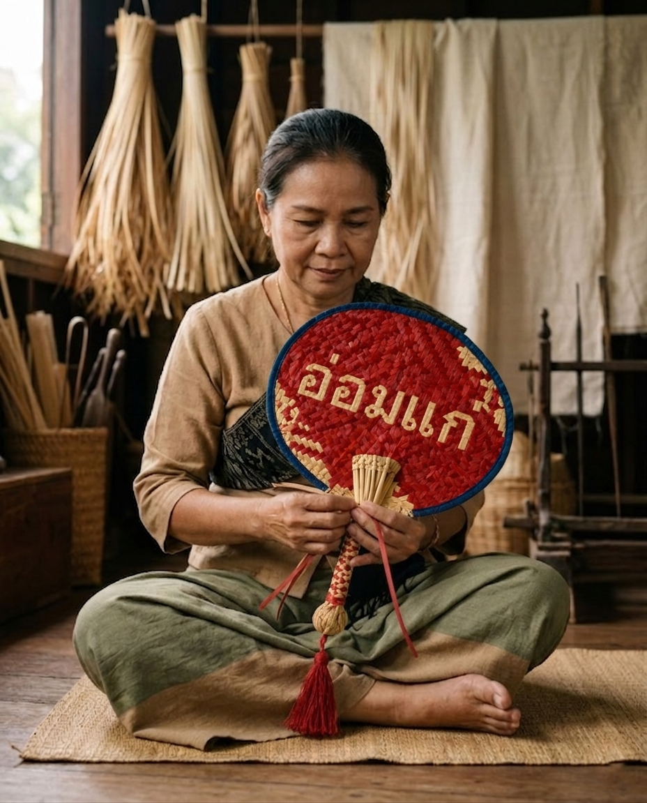

Shot 2 — ภาพไลฟ์สไตล์ — จำลองงานศพใช้พัดสานตกแต่ง
Goal / Purpose | แสดงบริบทการใช้งานจริงของพัดสานในงานสุดท้าย และสื่อถึงบรรยากาศ SASAN ที่งดงามและสมดุล
Subject | พัดสานหลายเล่มตกแต่งในงาน — วางบนโต๊ะ แขวนข้างกล่อง หรืออยู่ในมือผู้ร่วมงาน พร้อมดอกไม้ธรรมชาติ
Scene / Environment | สถานที่จัดงานศพที่ออกแบบโดย SASAN — ใช้ผ้าดิบ ดอกไม้สด ผลไม้ และพัดสานเป็นองค์ประกอบหลัก
Composition | Wide Shot / Environmental — เห็นบรรยากาศโดยรวม ลึกลงไปในพื้นที่ แสงอ่อนๆ กระจายทั่วงาน
Camera / Lens / Angle | 24mm หรือ 35mm — ถ่ายจากมุมสูงเล็กน้อยหรือระดับสายตา เพื่อให้เห็น Scene ชัดเจน
Lighting | แสงอุ่น (Warm Candlelight หรือ Tungsten อ่อนๆ) + แสงธรรมชาติจากหน้าต่าง สร้างความนุ่มนวล
Mood & Tone | สงบ ศักดิ์สิทธิ์ งดงาม — ไม่ดูเศร้าโศก แต่ดูสมบูรณ์และมีความหมาย
Style / Material / Detail | Minimal Luxury Funeral Styling — ผ้าดิบ ดอกไม้ขาว/ครีม ผลไม้ พัดสานเป็น Key Prop
Color Palette | Midnight Black · Raw Silk Cream · Deep Forest (#344C31) · แสงทอง
Platform / Aspect Ratio | เว็บไซต์แบนเนอร์ 16:9 (1920×1080px) / Facebook Cover (820×312px)
Negative Prompt | ไม่มีโทนสีฉูดฉาด / ไม่มีดอกไม้พลาสติก / ไม่มีของตกแต่งที่ดูไม่เป็นธรรมชาติ
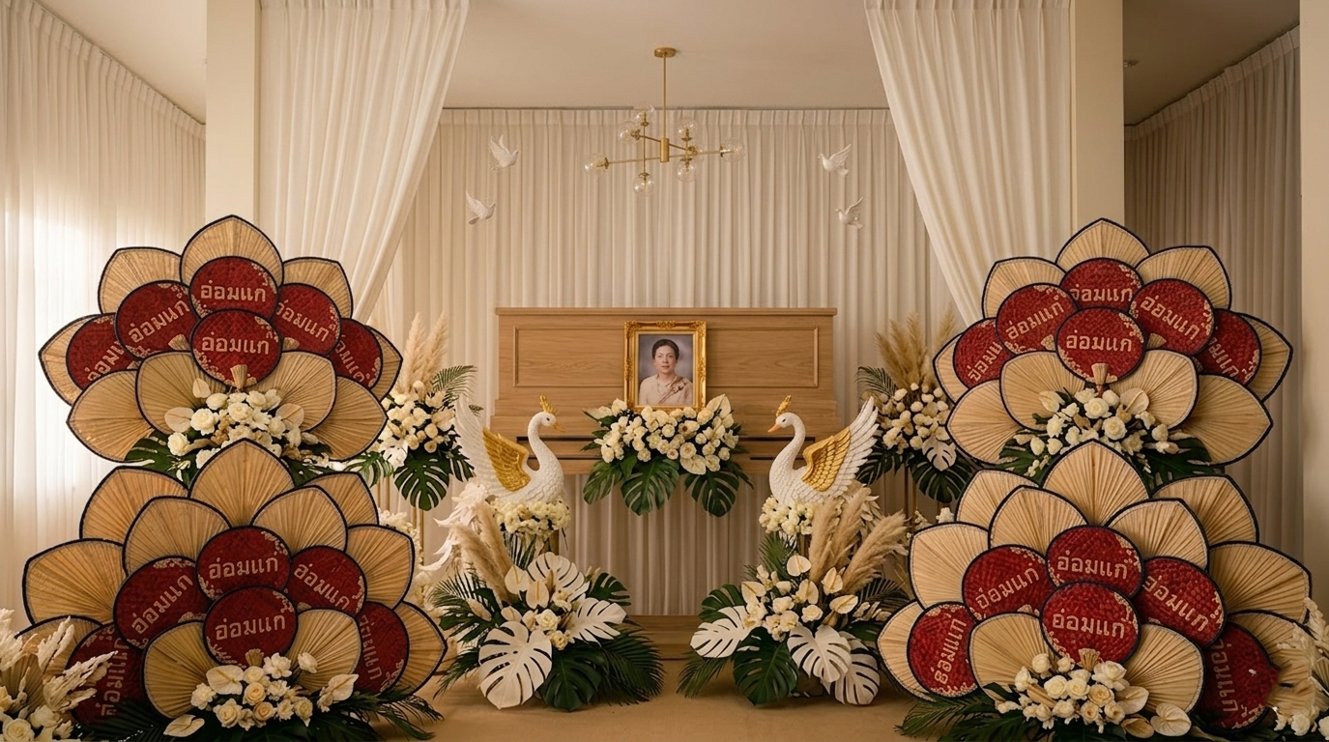


Shot 3 — ภาพบุคคลโดดเด่น — ชุดกึ่งทางการถือพัดในงาน
Goal / Purpose | แสดง Use Case ของพัดสานในบริบทจริง — ผู้ร่วมงานถือพัดอย่างสง่างาม สื่อถึง Dignity และ Prestige
Subject | บุคคลหลัก (ชายหรือหญิง) ชุดสีดำกึ่งทางการ ถือพัดสานอย่างสง่า — อยู่ท่ามกลางกลุ่มคนที่ถือพัดเช่นกัน
Scene / Environment | ภายในสถานที่จัดงานของ SASAN — ฉากหลังดูสงบ มีผู้คนในชุดมืดถือพัดสาน
Composition | Medium Shot — บุคคลหลักชัด ฉากหลัง Bokeh เบา เห็นกลุ่มคนในพื้นหลัง สร้าง Depth
Camera / Lens / Angle | 85mm f/2.0 — ถ่ายระดับสายตา บุคคลหลักอยู่ Rule of Thirds ด้านซ้ายหรือขวา
Lighting | แสงธรรมชาติผสม Tungsten อ่อนๆ ให้ความรู้สึกอบอุ่นแต่สำรวม
Mood & Tone | มีเกียรติ ภาคภูมิ สำรวม — ดูเหมือนภาพถ่ายงานอีเวนท์ระดับ Prestige
Style / Material / Detail | ชุดดำกึ่งทางการ (ผู้หญิง: เดรสหรือสูท / ผู้ชาย: สูทหรือเชิ้ตสีเข้ม) — พัดสานคือ Key Accessory
Color Palette | Midnight Black + Champagne Gold (จากพัดสาน) + Raw Silk Cream (จากผ้าดิบ)
Platform / Aspect Ratio | Instagram Feed 4:5 / Story 9:16 (1080×1920px)
Negative Prompt | ไม่มีชุดสีสว่าง / ไม่มีท่าทางไม่เป็นทางการ / ไม่มีฉากหลังที่ดูฟุ้งเฟ้อหรือไม่เกี่ยวข้อง
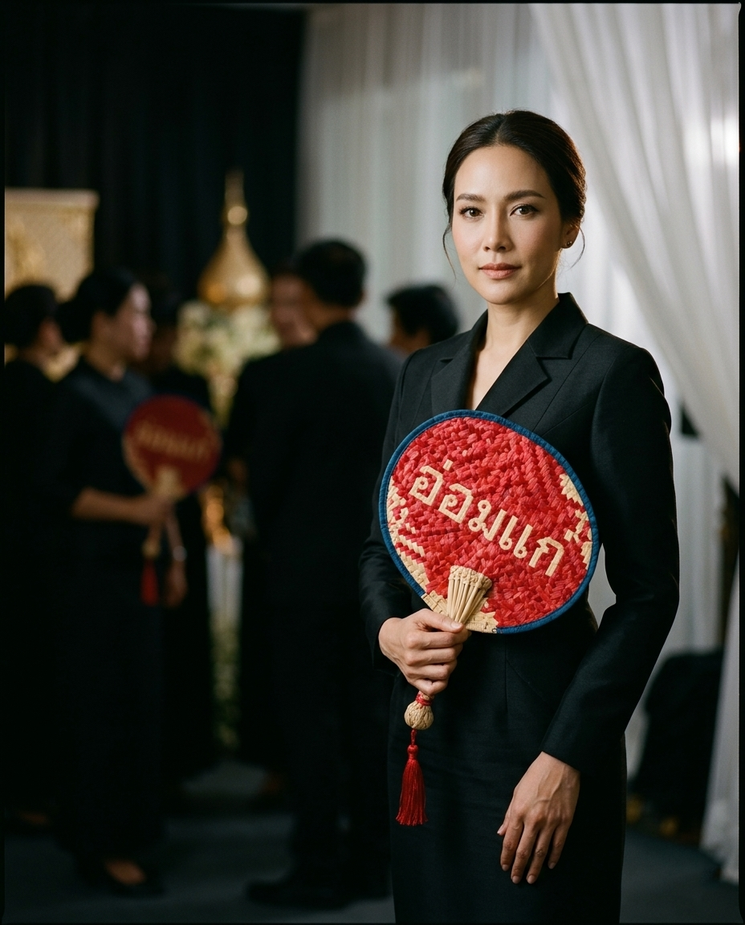

Shot 4 — ภาพแฟชั่น Streetwear — ถือพัดสานบนรถเมล์
Goal / Purpose | ดึงดูดกลุ่มคนรุ่นใหม่ สร้าง Cultural Contrast ระหว่างงานฝีมือไทยกับชีวิตเมือง / ไวรัลบน Social
Subject | นายแบบ/นางแบบ Gen Z–Millennial แต่งกาย Streetwear (Oversized tee, Cargo pants, Sneakers) ถือพัดสานอย่างมั่นใจ
Scene / Environment | ภายในรถเมล์ (Bangkok City Bus) — ที่นั่งหรือยืนจับราว แสงธรรมชาติจากหน้าต่าง ฉากหลังดูเป็นเมือง
Composition | Medium หรือ Full Body — พัดสานอยู่โดดเด่นในกรอบ ตัดกับสีพื้นรถเมล์ มุมเล็กน้อย (Slight Dutch Angle) ให้ดูมีพลัง
Camera / Lens / Angle | 35mm หรือ 50mm — ถ่ายมุมต่ำเล็กน้อยขึ้นไปหาตัวแบบ ให้ดูสูงและโดดเด่น
Lighting | แสงธรรมชาติจากหน้าต่างรถเมล์ (Hard Natural Light) สร้าง Shadow เด่น เพิ่มความดราม่า
Mood & Tone | กล้า โดดเด่น ท้าทาย — Juxtaposition ระหว่างงานฝีมือดั้งเดิมกับวัฒนธรรมสตรีท
Style / Material / Detail | Streetwear Neutral Tones (ดำ ขาว เทา เบจ) — พัดสานเป็นจุดเด่นเดียวที่มีเนื้อผิวและลายสาน
Color Palette | Urban Gray + Midnight Black + Champagne Gold (จากพัดสาน) — High Contrast
Platform / Aspect Ratio | Instagram Reels Cover 9:16 / Feed 4:5
Negative Prompt | ไม่มีชุดที่มีสีจัดแย่งความสนใจจากพัดสาน / ไม่มีพื้นหลังที่ดูรก / ไม่ถ่ายในที่แสงน้อยเกินไป

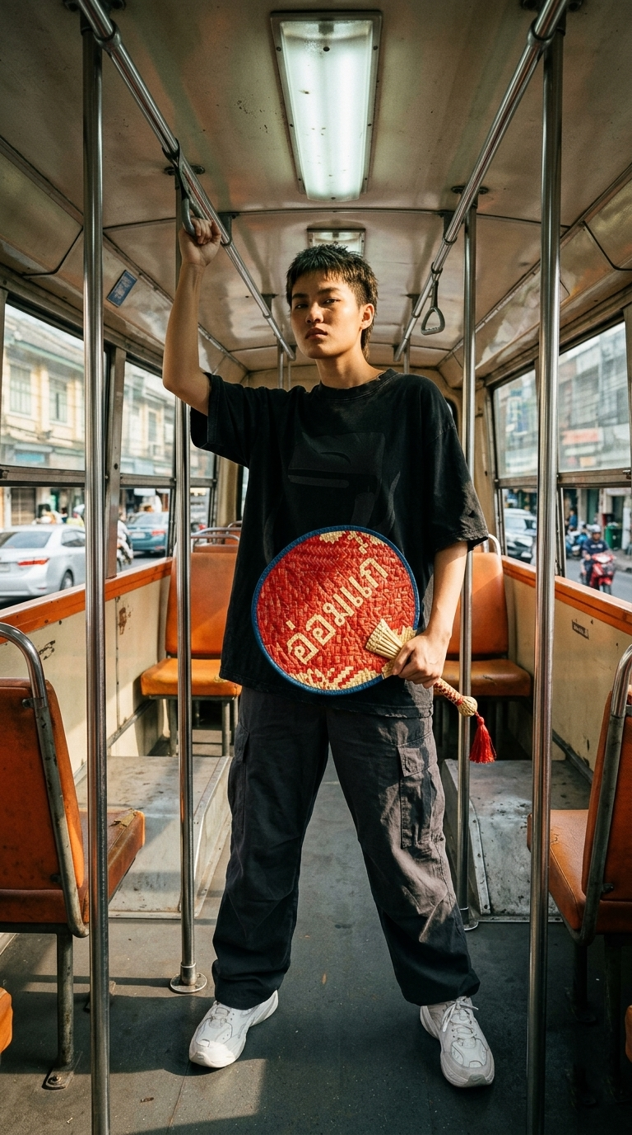
Shot 5 — ภาพโปรโมตสินค้า (Product Flatlay / Overhead)
Goal / Purpose | โปรโมตพัดสานทั้ง 3 แบบในภาพเดียว — เน้นความหลากหลายของสี ลายสาน และคำที่สานไว้ (อ่อมแก่ · สติ · รวย) เพื่อกระตุ้นการตัดสินใจซื้อและ Engagement บน Social Media
Subject | พัดสาน 3 เล่ม แต่ละเล่มมีสีและคำสานต่างกัน: • อ่อมแก่ — สีเขียวเข้ม (Forest Green) • สติ — สีดำหรือกรมท่า (Midnight / Navy) • รวย — สีทองหรือครีม (Champagne Gold / Cream) วางซ้อนกันอย่างมีองค์ประกอบ เห็นพู่และด้ามสานด้วย
Scene / Environment | พื้นผิวผ้าลินินธรรมชาติสีครีม/ขาวนวล — ผ้าดิบ Wrinkle เล็กน้อยให้ดูเป็นธรรมชาติ วางประกอบด้วยใบปาล์มสานขนาดเล็ก เม็ดหวาย หรือดอกไม้แห้ง Prop เล็กน้อย
Composition | Overhead Flatlay (มุมบนลงล่าง 90°) หรือ Slight Angle (~75°) — พัดใหญ่สุดอยู่กลาง พัดอีก 2 เล่มซ้อนล้ำออกมา เห็นคำสานบนพัดทั้ง 3 เล่ม / เว้น Negative Space ด้านบนสำหรับ Caption
Camera / Lens / Angle | Overhead 90° หรือ 75° — ใช้ขาตั้งกล้อง Overhead Rig / 35mm หรือ 50mm / f/4–5.6 เพื่อให้ทุกส่วนชัดเจน
Lighting | Diffused Natural Light จากหน้าต่างด้านข้าง + Reflector ขาวด้านตรงข้าม / ไม่มีเงาแข็ง / Softbox หากถ่าย Studio — โทนอบอุ่น 5000–5500K
Mood & Tone | สดใส มีชีวิตชีวา แต่ยังคงรสนิยม — Craft Market Meets Luxury Editorial / ให้ความรู้สึกอยากหยิบขึ้นมาถือ
Style / Material / Detail | เน้นพื้นผิวลายสาน (Woven Texture) ให้เห็นชัดเจน / ตัวอักษรที่สานไว้ในพัดต้องอ่านออกได้ / พู่สีสันตัดกับสีพัดแต่ละเล่ม / ผ้าลินินดิบเป็น Background หลัก
Color Palette | พัดสาน 3 สี: Deep Forest Green · Midnight Black / Navy · Champagne Gold / Cream Background: Raw Silk Cream (#F5F1EA) Prop: Natural Beige + Dried Botanicals
Platform / Aspect Ratio | Instagram Feed 4:5 (1080×1350px) primary / Story 9:16 (1080×1920px) — เพิ่มพื้นที่ว่างด้านบนสำหรับ Text Overlay
Negative Prompt | ไม่มีฉากหลังสีขาวสะอาดแบบ Studio ดูเกินไป / ไม่มี Prop ที่ไม่เกี่ยวข้อง / ไม่มีเงาแข็งจากแฟลช / ไม่มีสีจัดหรือฉูดฉาดที่แย่งความสนใจจากพัดสาน
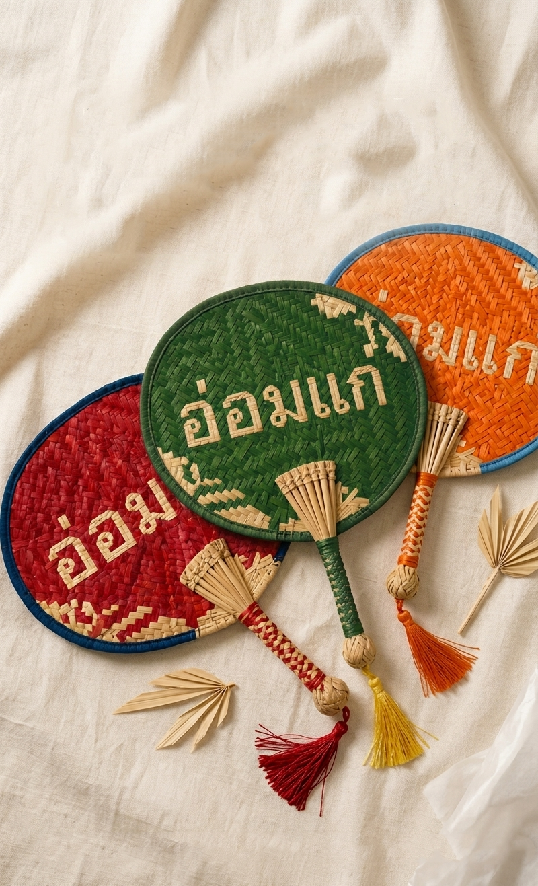
SASAN · สะสาน · Designing Your Beautiful Last Chapter

